**Реализация приемника WCDMA**.

**Краткое описание технологии WCDMA на физическом уровне.**

Большинство каналов физического уровня имеют следующую структуру. Канал разбит на *фреймы* длительностью $T_{frame }=15T_{slot}=0.01 сек$. Каждый фрейм разбит на 15 *слотов.* Слот разбит на  2560 *чипов* длительностью $T_{c}$*.* Чип – элемент псевдослучайной последовательности (ПСП), не подлежащий дальнейшему делению. Количество чипов в 1-м фрейме $N_{c}=15*2560=38400$. Носителем чипа в канале связи является импульс типа *корень из приподнятого косинуса* с коэффициентом среза 0.22 (формула 11). Частота следования чипов составляет $f_{c}=N_{c}/T_{frame }=3,84$ МГц.

Из пар требуемых для передачи битов (полученных с уровня L2) в канале формируются элементы сигнального созвездия QPSK $e^{jπ/4(2k+1) }, k=0..3$ (далее дибиты). Обозначим через $c_{l,i,s}$ дибит в позиции $s$ в $l$-м фрейме в $i$-м канале. Физические каналы разделяются с помощью ортогональных кодов , задаваемых выражением

$$w_{m,2k}=\left[w_{m-1,k} w_{m-1,k}\right], w_{m,2k+1}=\left[w_{m-1,k} {-w}_{m-1,k}\right] (1)$$

Канал с номером $i$ имеет *коэффициент расширения спектра $SF=2^{m_{i}}$* и соответствующее кодовое слово с номером $b_{i}=0..{.2}^{m_{i}}-1$. Каждый дибит перемножается с кодом канала $w{=w}_{m_{i},b_{i}}$, и для $l$-го фрейма формируется вектор $i$-го канала

$$v_{l,i}=\left[c_{l,i,0}w, c_{l,i,1}w, …,c_{l,i,s-1}w\right], s=N_{c} / 2^{m_{i}} (2)$$

Видно, что число передаваемых битов и информационная скорость в $i$-м канале обратно пропорциональны его SF.

Векторы (1) имеют плохие корреляционные свойства и для их улучшения $v_{l,i}$ поэлементно перемножаются со *скремблирующей* последовательностью $I$. Элементы $I$ как чипы передаются в канале *CPICH* с кодом $w_{8,0}$ и дибитами $e^{jπ/4 }$. Данный канал не передает полезную информацию и используется на приемной стороне для демодуляции сигнала. Для разных сот код $I$ уникален. Параметром, задающим уникальность является *индекс* *первичного кода синхронизации*  (описание ниже).

Векторы разных каналов скремблируются кодом $I$ и затем складываются арифметически ($*$**-**здесь операция поэлементного умножения)

$$v_{l}=\sum_{i}{v_{l,i}*I} +c_{PSC}+c_{SSC} (3)$$

Из (3) видим, что к указанным физическим каналам дополнительно добавляются *первичный и вторичный каналы синхронизации* PSC и SSC без наложения скремблирующий кода. Структура каналов синхронизации PSC и SSC представлена на рисунке 1. Границы данных каналов имеют ту же фреймовую и слотовую структуру, элементарный импульс (чип) аналогичен импульсу других физических каналов. Канал PSC одинаков для всех сот, канал SSC уникален для ближайших сот. По каналу PSC приемник обнаруживает наличие сигнала , канал SSC ускоряет определении кода $I$.

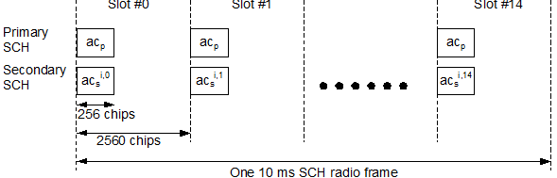

Рисунок 1 –Структура каналов синхронизации.

В *каждом* слоте канала PSC передается паттерн

$$c_{p}=\left(1+j\right)\left[a, a, a, -a, -a, a, -a, -a, a, a, a, -a, a, -a, a, a\right] (4)$$

$$a=\left[1, 1, 1, 1, 1, 1, -1, -1, 1, -1, 1, -1, 1, -1, -1, 1\right] (4')$$

за которым следуют 2560-256 = 2304 нулевых символа. В канале SSC нулевые символы расположены в тех же местах, а $c_{p}$ заменяется последовательностью различных паттернов в слотах 0..14

$$c_{s}^{g,i}=\left(1+j\right)z* h_{16\left(k_{g,i}-1\right)} (5)$$

где $h_{i}$**-**строка матрицы Адамара размера 256, $*$ **-** операция поэлементного умножения векторов. Индекс $k_{g,i}$ определяется на основании *кода группы $g=0..63$* и номера слота $i$.Таблица индексов $k_{g,i}$ приведена в TS 25.213. Вектор $z$ задается выражением

.

$$b=\left[1, 1, 1, 1, 1, 1, -1, -1, -1, 1, -1, 1, -1, 1, 1, -1\right] (6)$$

$$z=\left[b, b, b, -b, b, b, -b, -b, b, -b, b, -b, -b, -b, -b, -b\right] (6')$$

Вектор $I$ формируется на основе поэлементного xor-а 2-х M-последовательностей, сдвинутых на индекс первичного кода синхронизации $p$:

$$z_{i}=x_{i-18+p}⨁y_{i-18}, p=128g+16k, k=0..7, i=0..262142 (7)$$

М-последовательности генерируются на основе уравнений

$x_{i}=x_{i-11} ⨁ x_{i-18}, y_{i}=y_{i-8} ⨁y_{i-11} ⨁y_{i-13} ⨁ y_{i-18}$ (8)

с начальными условиями $x_{-18}=1, x_{-17}=…=x_{-1}=0$ и $y_{-18}=…=y_{-1}=1$. Из $z_{i}$ получим $I$

${I=\left\{{ z}_{i}^{'}+j{ z}_{i+131072}^{'}\right\}}_{i=0}^{N_{c}-1},{ z}_{i}^{'}=1-2z_{i}$ (9)

Для полученной последовательным объединением ПСП $v=\left[…,-v_{-1},v_{0},v_{1},…\right]$ формируется огибающая на выходе модулятора

$$s\left(t\right)=\sum_{i=-∞}^{∞}{rrc\left(t-iT_{c}\right)v_{i}} (10)$$

$rrc\left(t\right)=\left\{\begin{aligned}1-α+4α/π,α=0,22 \\ \frac{α}{\sqrt{2}}\left[\left(1+2/π\right)sin\left(π/4α\right)+\left(1-2/π\right)cos\left(π/4α\right)\right],t=±1/4α \\ sin\left(πt\left(1-α\right)+αtcos\left(πt\left(1+α\right)\right)\right)/πt\left(1-{\left(4αt\right)}^{2}\right).\end{aligned}\right.$ (11)

**Алгоритм декодирования сигнала.**

Приемник *оптимально* в смысле критерия *идеального* *наблюдателя* оценивает принятые биты информации на фоне искажений сигнала в канале (частотное смещение, неопределенности по фазе, многолучевость, рассогласование тактовых частот передатчика и приемника, аддитивный шум). Сигнал на входе приемника можно представить в виде

$$r\left(t\right)=e^{j2π∆ft}\sum_{l=1}^{L}{α_{l}e^{jφ_{l}}s\left(t-τ_{l}\right)}+n\left(t\right) (12)$$

здесь $L$-число лучей на входе приемника, $α_{l}e^{jφ_{l}}$ и $τ_{l}$- вес и задержка $l$-го луча, $∆f$-частотное смещение сигнала относительно опорной частоты приемника, $n(t)$-аддитивный белый гауссовский шум.

Имеется несколько этапов работы приемника. На этапе *поиска* принимается решение о наличии сигнала, грубо оценивается частотное смещение сигнала $∆f$ и определяется скремблирующий код $I$**.** На этапе *захвата* на основе кода $I$ канала CPICH ищется начало фрейма, с которого начинается демодуляция. На этапе *демодуляции* приемникформирует оптимальные оценки принятых канальных символов, непрерывно компенсируя частотное и временное смещения принимаемого сигнала. В случае срыва состояния синхронизации приемник снова переходит на этап поиска. Критерием потери состояния синхронизации является наличие в декодированных битах канала CPICH единиц в количестве выше определенного порога, т. к. априори известно, что в этом канале передаются нули. Сигнал $r\left(t\right)$ на приемной стороне непрерывно оцифровывается с частотой дискретизации $f_{d}$, задаваемой SDR-приемником. На приемник посылается последовательность выборок $r_{i}=r\left(i/f_{d}\right)$.

Опишем алгоритм получения оценки $∆f$ и кода $I$. Из принятого сигнала $r\left(t\right)$ выделяется отрезок с числом сэмплов $N=\left[T_{frame}f_{d}\right]$. Пусть $s_{i},{ s}_{g,i},{ s}_{g,k,i}$ обозначают соответственно дискретизированные с частотой $f_{d}$ огибающие каналов PSC, SSC с кодом группы $g$, CPICH с кодом группы $g$ и индексом $k$ из формулы (7). Выполним корреляцию с каналом PSC с различными частотными сдвигами в пределах $-∆f_{max}…∆f_{max}$ и возьмем значение по модулю

$$w_{l,p}=\left|\sum_{i=0}^{N-1}{s_{i}^{*}r_{\left(i+p\right) \% N}}e^{2πj\frac{∆f_{step}li}{f_{d}}}\right|,\left|l\right|*∆f_{step}≤∆f_{max},p=0…\left\lfloor T_{slot}f_{d}\right\rfloor -1 (13)$$

где $p$-смещение в пределах одного слота, $l$ задает смещение по частоте, $∆f_{step}$- шаг при задании смещения по частоте. Для достоверной оценки смещения по частоте должно выполняться условие $T_{frame}∆f_{step}≪1$. Величины $\hat{l}$ и ${\hat{p}}_{slot}$, максимизирующие значение $w_{l,p}$, определяют искомую оценку частоты $∆f≈-\hat{l} ∆f_{step}$ и наиболее вероятное *начало слота*. Для определения кода $I$ требуется найти параметры $g$ и $k$ из формулы (7). Выполним корреляцию с каналом SSC с учетом того, что после оценки начала слота существует только 15 возможных позиций (включая ${\hat{p}}_{slot}$) начала фрейма.

$$w_{g,p}=\left|\sum_{i=0}^{N-1}{s_{g, i}^{*}r_{\left(i+p\right) \% N}}e^{2πj\frac{∆f_{step}\hat{l} i}{f_{d}}}\right|,p= {\hat{p}}_{slot}+\left[nT_{slot}f_{d}\right],n=0…14 (14)$$

Параметры $\hat{g}$ и ${\hat{p}}_{frame}$, максимизирующие значение $w_{g,p}$, определяют наиболее вероятный код группы и *начало фрейма*. Зная начало фрейма и код группы вычислим корреляции с каналом CPICH

$$\hat{k}=\arg{\max_{ k=0..7}\left|\sum_{i=0}^{N-1}{s_{\hat{g},k, i}^{*}r_{\left(i+{\hat{p}}_{frame}\right) \% N}}e^{2πj\frac{∆f_{step}\hat{l}i}{f_{d}}}\right|} (15)$$

Индекс $\hat{k}$ определяет наиболее вероятный первичный индекс скремблирующего кода (формула (7)) и, соответственно, сам код $I$. В данном алгоритме не вычисляется порог, при превышении которого принимается решение о наличии сигнала, что упрощает реализацию приемника. В случае слабого сигнала или его отсутствия приемник с этапа демодуляции будет быстро возвращаться на этап поиска. На этом описание алгоритма закончено. Ввиду многократного вычисления (13), (14), (15) данный этап не может быть осуществлен в режиме реального времени, но для существенного ускорения выполнения корреляция производится на основе алгоритма быстрой свертки со сложностью $N∙\log{N}$. Для согласования работы демодулятора и SDR-приемника в программной реализации имеется кольцевой буфер, работающий в отдельном потоке, что позволяет SDR оцифровывать сигнал в непрерывном режиме, а приемнику по необходимости переключаться между режимами реального времени (этапы демодуляции и захвата сигнала) и длительной постобработки куска принятого сигнала (этап поиска).

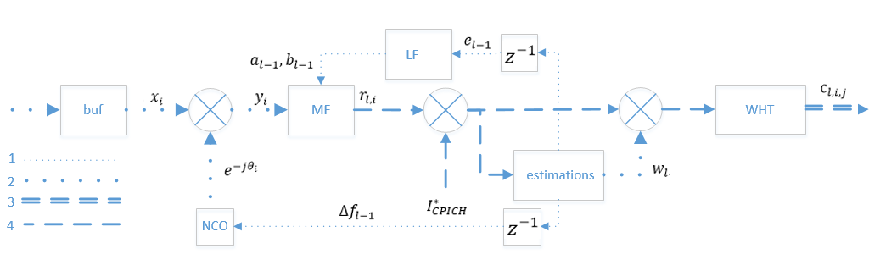

Рисунок 2 – Структурная схема приемника.

Опишем этап демодуляции*.* Алгоритм работы представим набором функциональных блоков , взаимодействующих друг с другом через *потоки*. Потоком называется последовательность элементов с выхода одного блока на вход другого блока. Используемые типы потоков (рисунок 2) : 1 - вещественных чисел, 2 - комплексных чисел, 3 – комплексных двумерных массивов, 4 - комплексных векторов. Индексы элементов идут в порядке $a_{l,i,j,…,k}$, где $l$-номер элемента, $i,j,…,k$-индексы позиции внутри элемента. Используемые в дальнейшем описании величины представлены на рисунке 2.

Блок MF представляет собой *полифазный,* *согласованный* с импульсом $rrc(t/T)$ фильтр, где происходит получение чипов ПСП с коэффициентом передискретизации $R≈f_{c}/f_{d}=p/q$. Блок позволяет с помощью управляющего сигнала $∆_{l,k}$ корректировать $R$ для поддержания состояния синхронизации. Оценка $e_{l,k}$ (формула 17) временного смещения $∆t/T_{c}$ подается на петлевой фильтр *LF* с разностным уравнением $∆_{l,k}=g_{0}e_{l,k}+ b_{n}, b_{n}=b_{n-1}+ g_{1}e_{l,k},n=150l+k$ где $g_{0,1}$- коэффициенты ФАПЧ 2-го порядка с демпинг-фактором $ξ$ и шириной полосы $β_{L}$:

$g_{0}=8ξω_{n}T/D, g_{1}=4{\left(ω_{n}T\right)}^{2}/D, D= 4+4ξω_{n}T+{\left(ω_{n}T\right)}^{2},ω_{n}=8β_{L}ξ/(4ξ^{2}+1)$ (16).

$e_{l,k}≈Re\sum_{i=2^{8}k}^{2^{8}k+255}{\left(I_{i-1}^{*}-I_{i+1}^{*}\right)r_{l,i}}/K_{d}с_{l,8,k},здесь I_{l}=I_{l+N_{c}}.$ (17)

В (17) для получения $e_{l,k}$ сравнивается принимаемый скремблирующий код в канале CPICH с задержанным и опережающим на один чип скремблирующими кодами в демодуляторе, не используя промежуточных отсчетов огибающей, что отличает данную схему от стандартных с использованием корреляторов с задержанными / опережающими на 0.125 … 0.5 чипа опорными сигналами и позволяет блоку MF выдавать только оценки чипов. В этом случае вычислительная нагрузка значительно снижается, поскольку блок MF является наиболее вычислительно затратным на этапе демодуляции. Данный прием возможен, если на входе приемника присутствует один сильный луч, в противном случае в сложной помеховой обстановке возможна нестабильная работа. Моделирование $e_{l,k}$ в отсутствии шума показано на рисунке 3, указан коэффициент наклона $K_{d}$ на линейном участке.

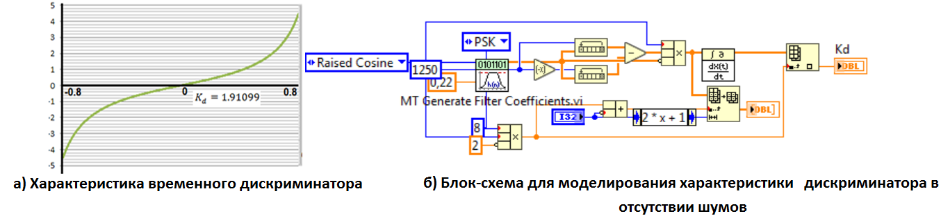

Рисунок 3–Характеристика временного дискриминатора.

Полифазный фильтр подразумевает наличие *банка* *фильтров* - набора импульсных характеристик (ИХ) вида $rrc(t/T)$, оцифрованных с частотой $f_{d}$ на интервале $\left[-4T_{c}…4T_{c}\right]$ и отличающихся временным смещением в пределах интервала дискретизации $f_{d}^{-1}$ на величину $k/{ qf}_{c}, k=0..p-1$ для $k$-й ИХ относительно ИХ с индексом 0. Значение отсчета с номером $j$ для $k$-й ИХ составит

$$h_{k,j}=rrc\left((k+pj)/q-4\right) , j=0..L-1, L=\left\lfloor 8T_{c}f_{d}\right\rfloor (18)$$

*Состоянию* блока MF однозначно сопоставляется номер используемого фильтра из банка $k=s_{l,i} mod p$ и номер последнего отсчета сигнала $m=s_{l,i} div p$, используемого в свертке. Эволюция состояния с получением каждого $r_{l,i}$ задается выражением $s_{l,i+1}=s_{l,i}+q+ ∆_{l,k}^{'}$, полагая $∆_{l,k}^{'}=∆_{l,i div 2^{8}}$ в случае $i+1 mod 2^{8}=0$, и $∆_{l,k}^{'}=0$ иначе. Состояние $s_{0,0}$ определяется на этапе захвата.

Блок *estimations* для фрейма с номером $l$ формирует оценки частотного смещения ${∆f}_{l}$, смещения по времени $e_{l}$ и фазы $φ_{l}$ луча. Обеспечение каузальности требует при демодуляции использовать оценки, полученные из ранее принятого фрейма. Сигнал из кольцевого буфера *buf* выравнивается по частоте

$$y_{i}=x_{i}e^{-jθ_{i}},{ θ}_{i}=θ_{i-1}+2π{{∆f}_{l-1}}/{f_{d}} (19)$$

Сильно зашумленные оценки (3) задаются выражением (оценка $\hat{φ_{l}}$ на основе канала CPICH)

$$с_{l,0,i}=I_{i}^{*}e^{-j\hat{φ}}r_{l,i}, r_{l,i}=\sum_{j=0}^{L-1}{h_{k,j}y_{m-j}}, \hat{φ_{l}}= arg\sum_{i=0}^{N_{c}-1}{r_{l,i}I_{i}^{*}} (20)$$

Для точной оценки частотного смещения сравниваем оценку фазы в текущем и предыдущем фреймах, получаем грубую оценку частотного смещения и выполняем *экспоненциальное* *усреднение*

$${∆f}_{l}≈α\left( \hat{φ_{l}}- \hat{φ_{l-1}}\right)/T_{frame}+{∆f}_{l-1}(1-α), 0<α≪1. (21)$$

Первоначальная оценка $∆f$ получена на этапе поиска, далее происходит переходный процесс (ПП) схождения к более точному значению. Первоначальное временное смещение полагается равным нулю и далее $e_{l}$ также претерпевает ПП. Указанные ПП приводят к временному ухудшению качества оценки полученных канальных символов, поэтому частые срывы синхронизации нежелательны. ПП в схеме подстройки по времени влияет сильнее на качество работы приемника.

Оценки канальных символов *всех* возможных каналов в $l$-м фрейме получаются на основе (1) со сложностью $N∙log⁡N$ (блок *WHT*) $c_{m+1 ,2i(+1)}^{k}= c_{m , i}^{2k}+\left(-\right)c_{m , i}^{2k+1} ,k=0..N_{c}/2^{m+1}-1$. Величины $с_{l,0,i}$ получены из (20).

Качество конкретного канале определяется по ОСШ на бит $γ_{b}=E_{b}/N_{0}=20log\left(A/σ\right)-3$, где $A$ и $σ$– амплитуда и дисперсия оценки бита. Оценка $γ_{b}$ на основе последовательности мягких решений в данном канале $b_{0}, b_{1},…$ задается выражением (битовые ошибки искажают оценку $A$)

$A_{k}=\left(1-β\right)A_{k-1}+β\left|b_{k}\right|,Ω_{k}^{2}=\left(1-β\right)Ω_{k-1}^{2}+βb_{k}^{2},σ^{2}≈Ω_{k}^{2}-A_{k}^{2},0<β≪1, k>0.$ (22)

При низких $γ_{b}$ алгоритм работает некорректно.

На этапе захвата сигнала последовательно переведем блок MF в состояния $s_{i}^{'}=s_{0}+iq/2, i=0…N_{c}*2-1$, $s_{0}$-начальное состояние перед началом работы. Для каждого $s_{i}^{'}$ имеем свертку $r_{i}^{'}$. Оценим $s_{0,0}≡s_{p_{m}}^{'}$ на основе положения корреляционного пика

$$p_{m}=\arg{\max_{p=0…N_{c}*2-1}\left|\sum_{i=0}^{N_{c}-1}{r_{\left(i*2+p\right)\%N_{c}*2}^{'}I_{i}^{*}}\right|}, (23)$$

**Описание реализованных в LabVIEW блоков.**

Список блоков указан в таблице 1, реализация на рисунке 4. Конечный автомат приемника не реализован. Оценки $I$ и $∆f$ передаются в блок *Demodulator*. Блоки рассчитаны на обработку сигнала, оцифрованного с частотой дискретизации $2f_{c}$. Для модели не требуется обеспечение высокой производительности, а код $I$ имеет всего 512 вариантов, поэтому для упрощения этап оценки кода группы пропущен. Выходом блока *Demodulator* являются оценки канальных символов.

Таблица 1 – Реализованные в LabVIEW блоки.

|  |  |
| --- | --- |
| Название | Назначение |
| *Searcher* | Оценивает $I$ и $∆f$ в канале по сегменту размером 76800 сэмплов. |
| *PSC* | Формирует вектор $c_{PSC}$. |
| *Shape* | Формирующий фильтр Найквиста. |
| *Gold* | Формирует вектор $I$ по индексу $i=0…511$. |
| *Df corr* | Смещает сигнал по частоте на заданное значение. |
| *Demodulator* | Реализует алгоритм обработки сигнала на этапе демодуляции. |
| *Peak detector* | Ищет корр. пик алгоритмом со сложностью $N∙log⁡N$. |

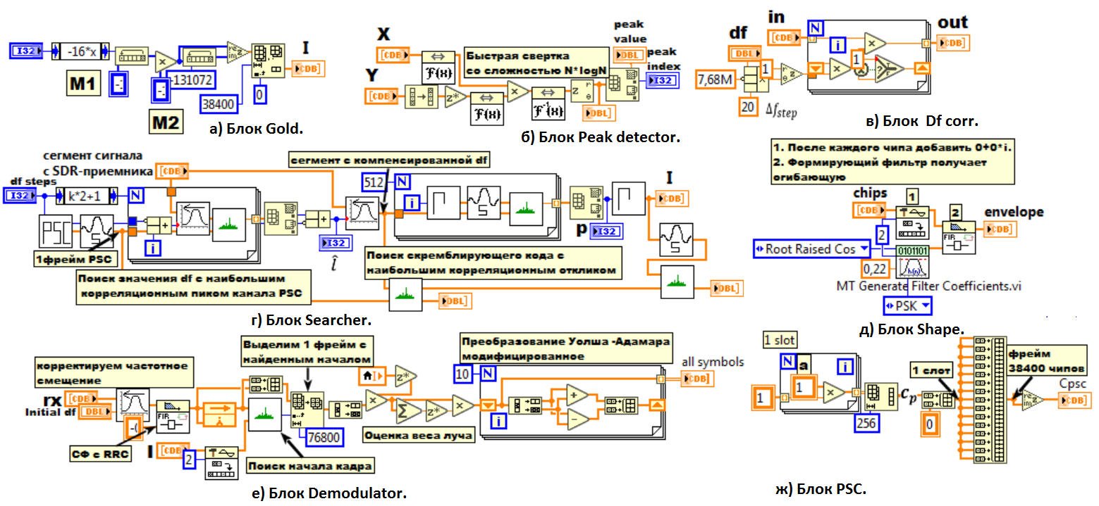

Рисунок 4–Реализация блоков в LabVIEW.

Для тестирования данные файла с *реальным* записанным сигналом разбиваются на сегменты по 76800 отсчетов (длительность одного фрейма) и подаются на блоки *Searcher* (используется только 1 сегмент) и *Demodulator*. Критерием корректности работы блока *Searcher* является наличие выраженных корреляционных пиков, полученных от каналов PSC и CPICH (рисунок 5, диаграммы *PSC, CPICH convolution*). Пики канала PSC идут через интервалы $T_{slot}$ и имеют меньшее значение, чем пик канала CPICH. Критерием корректности работы блока *Demodulator* является наличие выраженных канальных символов в задействованных физических каналах на фоне шумов в незадействованных каналах. Таблица всех канальных символов, взятых по модулю, показана на рисунке 5, диаграмма *dibits* *energy*. Картина выраженных канальных символов должна наблюдаться на большом числе последовательно обработанных фреймов. Из диаграммы *CCPCH channel dibits* видим, что в канале CCPCH сложилось сигнальное созвездие на интервале 1 фрейм, что также говорит о корректности работы модели. Для данного канала характерно отсутствие передачи в первом канальном символе в каждом слоте, поэтому в центре сигнального созвездия имеется 15 незначащих дибитов, представляющих шум. Можно сделать вывод о корректности реализации модели.

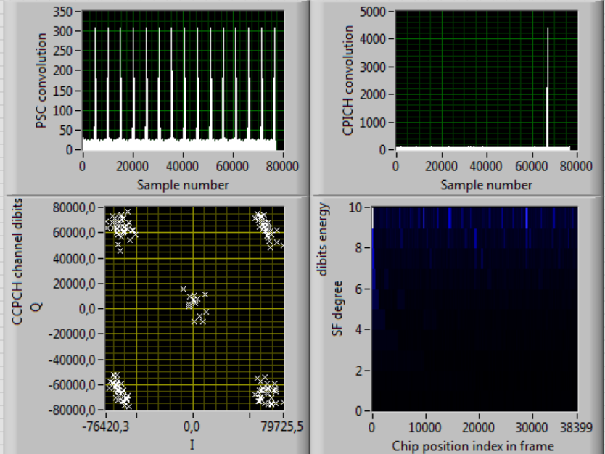

Рисунок 5-Результаты обработки реального сигнала в модели приемника в LabVIEW.

**Реализация приемника на C++**

На основе модели, разработанной в LabVIEW, был разработан приемник в C++. Код представлен в. На рисунке 6 представлены диаграммы работы приемника. Диаграмма *Оценка частотного смещения* отображает работу схемы частотной коррекции, показывая текущую разницу между частотой принятого сигнала и опорной частотой в SDR – приемнике, виден ПП схождения к более точному значению. Диаграмма *Оценка ОСШ в канале CPICH в каждом фрейме* отображает $γ_{b}$ на основе формулы (22). Диаграмма *Выход временного дискриминатора* отображает $e_{l,k}$ на основе (17), здесь в начале работы также видим ПП.

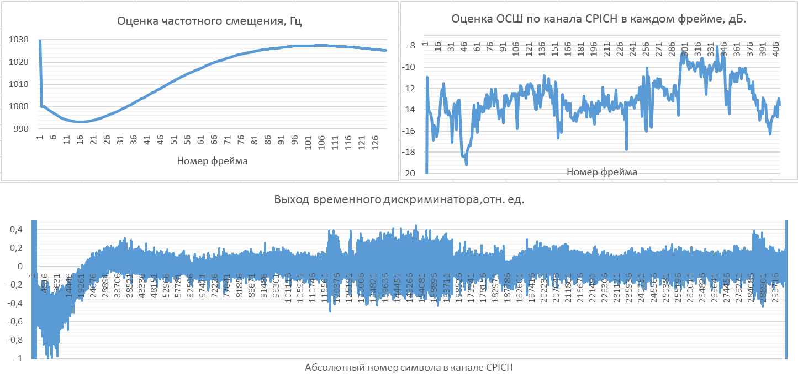

Рисунок 6 - Некоторые контрольные точки работы приемника.

**Библиографический список**

1.CDMA: прошлое, настоящее, будущее[Текст] : монография / Л. Е. Варакин [и др.]; под ред. Л. Е. Варакина, Ю. С. Шинакова. –М.:Междунар. акад. cвязи, 2003,-601 c.

2.Петрович, Н. Т. Системы связи с шумоподобными сигналами [Текст]/ Н. Т. Петрович, М. К. Размахнин.-М.: Советское радио, 1969.-232 с.

3.Морелос-Сарагоса, Р. Искусство помехоустойчивого кодирования. Методы, алгоритмы, применение [Текст]/ Р. Морелос-Сарагоса-М.: Техносфера, 2005.- 320 с.

4.Вернер , М. Основы кодирования [Текст]/ М. Вернер- М.: Техносфера, 2004.-288 с.

5.Ipatov, V. P. Spread spectrum and CDMA. Principles and Applications [Text]/ V. P. Ipatov –WILEY,2004.-373 c.

6.Yang, Samuel C. CDMA RF System Engineering [Text]/ Samuel C. Yang-Norwood: Artech House, 1998.-289 с.

7. Кехтарнаваз, Н. Цифровая обработка сигналов на системном уровне с использованием LabVIEW [Текст]/ Н. Кехтарнаваз, Н. Ким.-М.: Издательский дом “ДОДЭКА-XXI”, 2007.-304 c.

8. Прокис, Дж. Цифровая связь. Пер. с англ.[Текст]/ Дж. Прокис-М.: Радио и связь, 2000.-800 с.

10.Tretter , St. A. Communication System Design Using DSP Algorithms with Laboratory Experiments for the TMS320C6713 DSK[Текст]/St. A. Tretter-New York:Springer,2008.-344 p.

11. Суранов, А. Я. LabVIEW 8.20. Справочник по функциям.[Текст]/ Суранов А. Я.-М.:ДМК Пресс, 2007.-536 c.

12.Yang, Y. LabVIEW graphical programming cookbook.[Text]/Y. Yang-Birmingham:Packt, 2014.-235 р.

15.Варакин, Л. Е. Системы связи с шумоподобными сигналами.[Текст]/Л. Е. Варакин-М.: Радио и связь, 1985. — 384 с., ил.

16. 214. Скляр Б. Цифровая связь. Теоретические основы и практическое при-

менение. Изд. 2-е: Пер. с англ. – М.: Из-дательский дом «Вильямс», 2003. – 1104 с.

17. Ettus Research [Electronic resource]. - <http://www.ettus.com>

18.National Instruments [Electronic resource].-http://www.ni.com/datasheet/pdf/en/ds-355

19.Шумоподобные сигналы в системах передачи информации .[Текст]/ Пестряков В.Б., Афанасьев В.П., Гурвиц В.И.[ и др.]-М.:Советское радио,1973.-424 с.

20.Баскаков, С. И. Радиотехнические цепи и сигналы.[Текст]/ С. И. Баскаков-М.:Высшая школа,2000.-462 c.

21.Керниган Брайан У. Язык программирования С.[Текст]/ Брайан У. Керниган, Деннис М. Ритчи.-2-е издание.:пер. с англ.-М.: дом “Вильямс”, 2009.-304 с. : ил.-Парал. тит. англ.